**"Guide simple pour la Féminisation"**



**Par Mistress Dede**

**Copyright © 2015**

**Pour plus de conseils sur la féminisation, visitez mon site Web :**

[www.Mistress-Dede.com](http://www.Mistress-Dede.com)

**Pourquoi J'écris ce livre**

Ce livre est né en réponse aux nombreuses demandes que je reçois sur une base quotidienne à partir des nombreux hommes qui ont pris le plongeon dans le voyage de la féminisation. Nombreuses sont les questions que j'ai demandé de répondre à ce sujet que, naturellement, ceux qui se lancent dans ce voyage sont parfois confus et incertain quant aux étapes pour les avancer rapidement sur leur chemin choisi. En conséquence, je l'ai mis en place ce guide simple sur la Féminisation, pour vous permettre de commencer et de faire ressortir la jeune fille sissy en vous, aux étapes faciles à suivre, que vous pouvez rapidement mettre en œuvre et avec lequel vous pouvez obtenir des résultats.

Tout en jetant sur une tenue rose et des chaussures roses pourraient être un moyen facile de commencer, il vaut la peine de jeter un coup d'œil aux nombreux détails qui entrent dans la réalisation d’une Sissy crédible et esthétique, au regard, dont vous pouvez être fiers.

Alors, commençons ce voyage ensemble et en peu de temps, vous serez un expert dans votre métier !

**POURQUOI VOUS DEVEZ LIRE CE LIVRE**

Ce livre vous donne solide, facile à suivre des instructions, des idées et des suggestions utiles sur la façon d'atteindre rapidement et facilement un look féminin. Il va plus divers conseils de féminisation importantes concernant les poils du corps, le choix de votre nom féminin, comment dissimuler correctement vos parties intimes, la façon d'améliorer votre silhouette pour un look plus coulant, comment appliquer le maquillage, et l'importance des mains et des pieds féminins, etc...

"Ces conseils en féminisation sont important. Je suis un exécutif occupé, donc ce sont vraiment de précieux conseils qui sont au point et facile à appliquer "- Crystal sucre

"Ce sont choses simples que nous pouvons tous faire. Mistress Dede est politiquement correcte et son conseil est inestimable » - Queen Dee

"Elle m'a certainement aidé à rester sur la bonne voie dans ma route de la féminisation" -Foxy

"Facile à lire. Très au point. Il m'a aussi fourni des réflexions sur plusieurs sujets auxqules je ne l'avais pas pensé avant. Alors j'ai commencé la mise en œuvre de ces mesures et les ai ajoutés à ma routine quotidienne. Je vois déjà une grande différence ! "- Will Johnson

**Table des matières**

Contenu

POURQUOI J'écris ce livre

POURQUOI VOUS DEVEZ LIRE CE LIVRE

Table des matières

Introduction

Chapitre 1 : Poils du corps

Chapitre 2 : Le choix de votre nom féminin

Chapitre 3 : Les mains et les pieds

Chapitre 4 : Développement d'une voix féminine

Chapitre 5 : Parties intimes

Chapitre 6 : Un chiffre plus féminin

Chapitre 7 : Maquillage

Chapitre 8 : Vêtements

BONUS Chapitre 9 : Fragrance

CONCLUSION

GROUPE SPECIAL FACEBOOK

VIDEOS SUR FEMINISATION

CONNECT AVEC MAITRESSE DEDE

À PROPOS DES AUTEURS

UNE DERNIÈRE CHOSE…

**introduction**

Merci d’avoir téléchargé cet eBook, "Guide simple pour Féminisation par Mistress Dede". Cet eBook est conçu pour les hommes qui veulent faire ressortir que la fille ou femme Sissy en eux, mais qui pourraient obtenir un peu dérouté par ce qui peut, à certains moments, la tâche semble puissante de se transformer en leurs homologues féminins.

Bien que de nos jours, la féminisation et le travestissement sont devenus presque une forme d'art avec beaucoup d'accent étant placé sur les proportions d'une partie du corps et les caractéristiques physiques, il y a beaucoup d'autres détails qui font partie de cette grande image. De ongles à l'habillement, à l'élaboration d'une voix féminine, la féminisation peut parfois sembler impliquante et même écrasante pour certains.

Mais ne désespérez pas, j'ai une liste de conseils simples, peu coûteuses et pratiques qui, si elle est appliquée, va réorganiser votre look et vous transformer en la fille Sissy de vos rêves.

 Les conseils que vous trouverez ici ne sont en aucun cas destinés à être une liste exhaustive sur le sujet, mais juste un guide facilitant votre commencement. Donc, si vous cherchez à vous transformer en belle femme que vous êtes, mais juste ne pas avoir les connaissances nécessaires pour le faire, lisez la suite !



**Chapitre 1 : Poils du corps**

Nous savons tous que l'une des différences les plus notables entre un corps mâle et femelle est la douceur et l'absence de cheveux excessive du corps chez les femmes, par opposition à l'aspect velu sur la plupart des hommes. Par conséquent, ce qui élimine les poils du corps et d'atteindre la peau lisse, libre de poils - ou à tout le moins créer cette illusion - devrait certainement être une de vos premières priorités.

La pointe la plus simple que je peux recommander pour créer l'illusion d'une peau parfaite, lisse, sans poils, sans avoir à recourir à des lames et des cires, est l'utilisation d'un bas du corps. Ces bas du corps (juste-au-corps) sont très pratiques car ils sont spécialement conçus pour les hommes avec une ouverture d'entrejambe et sont adaptés sur mesure pour accueillir la forme du corps des hommes.

Une autre excellente alternative au rasage et épilation à la cire est de masquer les poils ([body stocking](http://www.amazon.com/s/?_encoding=UTF8&camp=1789&creative=390957&keywords=bodystocking&linkCode=ur2&qid=1404935972&rh=n%3A1036592%2Ck%3Abodystocking&rnid=2941120011&tag=mistress-dede-20&linkId=SEMDFM4LQDW2KRMX)) en portant un collants sombre sous vos vêtements. Vous pouvez doubler ou même tripler les collants pour créer l'illusion d'avoir, peau impeccable sans poils lisses. Je recommande personnellement à mes Sissies de porter ceux qui vous couvrent de la tête aux pieds, que vous pouvez jumeler avec des gants d'opéra ([opera gloves](http://www.amazon.com/s/?_encoding=UTF8&camp=1789&creative=390957&field-keywords=opera%20gloves&linkCode=ur2&rh=n%3A1036592%2Ck%3Aopera%20gloves&tag=mistress-dede-20&url=search-alias%3Dapparel&linkId=VDQVTK5OWJJHUMZD)) pour couvrir complètement les cheveux sur vos bras.

Pour les occasions moins intimes, cependant, il suffit de penser blouses à manches longues, longues jupes et des robes à manches longues, en faisant attention de ne pas trop multiplier les couches de vos vêtements, car cela pourrait vous faire paraître en surpoids.

De toute évidence, une alternative à bas du corps et collants est le rasage et épilation à la cire. Il y a une grande variété de cires sur le marché qui va tirer les cheveux de la racine et laisser votre peau douce et sans poils. L’épilation à la cire est, bien sûr, la solution la plus douloureuse et si vous êtes un peu sensible à la douleur, je ne la recommande certainement pas lors de votre premier choix.

D'autres produits tels que les crèmes épilatoires Nair, qui affaiblissent les poils de sorte qu'il peut être essuyé avec un chiffon, sont une alternative plus facile à l'épilation et les résultats _ bien pas aussi durables _ que l'épilation à la cire sont également bons. Vous devez également garder à l'esprit que, si vous choisissez la cire, avec une utilisation prolongée de l'épilation à la cire, les racines des poils dépérissent tellement que les poils peuvent finalement cesser de repousser complètement. Bien sûr, cela peut être exactement ce que vous cherchez à réaliser, mais si ce n’est pas le cas, vous devriez peut-être orienter clairement l'épilation.

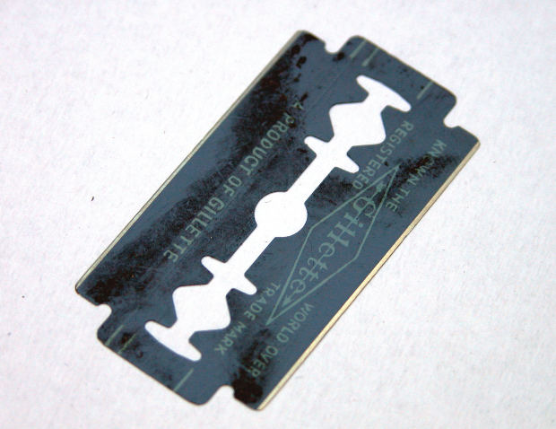

**Chapitre 2: Le choix de votre nom féminin**

Le choix de votre nom féminin sera très certainement l'un des principaux piliers de votre nouvelle vie de sissy, comme vous lancer dans ce voyage fascinant. Depuis le début, votre voix peut pas encore être complètement formé pour faire face confortablement les tons plus féminins, je conseille normalement mes copines sissy pour ramasser court, facile noms de femmes qui ne devront pas être répété plusieurs fois lorsque vous rencontrez des gens prononcer pour la première fois. Des noms tels que Rose, Laura, Tina, Milly, Sandra, etc. sont courts et doux ! Priorité à des noms simples !

Voici une liste de quelques-uns de mes noms sissy préférés :

• Ruby

• Ginger

• Joy

• Angel

• Dixie

• Holly

• Eva

• Rachel

• Lea

• Paris

• Crystal

• Tasha

• Penny

• Bea

• Polly

• Selma

• Dee

• Sherry

• Ella

• Pearl

• Hope (Espoir)

• Lynn

• Ivy

• Val

• Candy

• Jen

• AngieChoisissez votre nom tout de suite et de pratiquer le prononcer plusieurs fois par jour jusqu'à ce que vous l’entendez sortir dans une voix douce, sensuelle, sexy sondage. Vous pouvez même enregistrer la bande-vous d'abord jusqu'à ce que vous perfectionner votre métier.

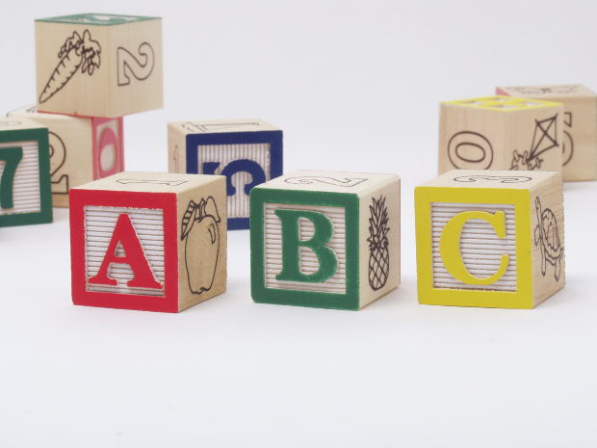

**Chapitre 3 : Les mains et les pieds**

Oui, les copines ... les mains et pieds sont un must ! Ceci, en passant, est le plus facile, plus rapide pour améliorer votre look et ajouter une touche féminine !

Pour commencer, choisissez une longueur qui sera confortable que vous allez sur votre routine quotidienne et aussi, qui ne sera pas susciter des commentaires. Je crois qu'une longueur moyenne est idéal et vous pouvez le faire en utilisant une lime à ongles tous les deux jours pour façonner vos ongles (ils peuvent être de forme carrée ou légèrement pointues) et en utilisant un coupe-ongles pour couper les coins.

Le maintien de cette routine vous permettra simplement d'ajouter le vernis à ongles en quelques minutes lorsque vous êtes prêt à passer dans votre personalité sissy sans trop d'effort que ce soit. Vous pouvez également prendre l'habitude de pousser les cuticules un peu après le dépôt et vous couper les ongles, le vernis à ongles se glisser sur beaucoup plus en douceur de cette façon. Faire cela permet également d'accélérer la croissance des ongles, ce qui pourrait être utile pour ceux qui ont du mal à faire croître leurs ongles. Que devrez-vous faire pour y parvenir ? C’est vraiment très simple. Consultez la liste ci-dessous :

- Coupe-ongles

- Cuticules Trimmer

- Repousseur de cuticule

- Vernis à ongles

- Top Coat Nail Polish

- Dissolvant

- Nail Polish Spray Dryer

- [Nail Clipper](http://www.amazon.com/s/?_encoding=UTF8&camp=1789&creative=390957&keywords=nail%20clipper&linkCode=ur2&qid=1404938313&rh=n%3A11063481%2Ck%3Anail%20clipper&rnid=2941120011&tag=mistress-dede-20&linkId=XKA2C7VBBQ36ZXH3)https://ir-na.amazon-adsystem.com/e/ir?t=mistress-dede-20&l=ur2&o=1  
- [Cuticle Trimmer](http://www.amazon.com/s/?_encoding=UTF8&camp=1789&creative=390957&field-keywords=cuticle%20trimmer&linkCode=ur2&rh=n%3A3760911%2Ck%3Acuticle%20trimmer&sprefix=cuticle%20%2Cnull%2C212&tag=mistress-dede-20&url=search-alias%3Dbeauty&linkId=3I7PKFGVV36HNS7L)https://ir-na.amazon-adsystem.com/e/ir?t=mistress-dede-20&l=ur2&o=1  
- [Cuticle Pusher](http://www.amazon.com/s/?_encoding=UTF8&camp=1789&creative=390957&keywords=cuticle%20pusher&linkCode=ur2&qid=1404939274&rh=n%3A3760911%2Cn%3A11063491%2Ck%3Acuticle%20pusher&rnid=11055981&tag=mistress-dede-20&linkId=N6SR3VLPTG4QU4UN)https://ir-na.amazon-adsystem.com/e/ir?t=mistress-dede-20&l=ur2&o=1  
- [Nail Polish](http://www.amazon.com/s/?_encoding=UTF8&camp=1789&creative=390957&keywords=nail%20polish&linkCode=ur2&qid=1404938392&rh=n%3A3760911%2Cn%3A11059321%2Ck%3Anail%20polish&rnid=11055981&tag=mistress-dede-20&linkId=22EG5ECBDS7RQTPS)https://ir-na.amazon-adsystem.com/e/ir?t=mistress-dede-20&l=ur2&o=1  
- [Top Coat Nail Polish](http://www.amazon.com/s/?_encoding=UTF8&camp=1789&creative=390957&keywords=top%20coat%20nail%20polish&linkCode=ur2&qid=1404939594&rh=i%3Abeauty%2Ck%3Atop%20coat%20nail%20polish&tag=mistress-dede-20&linkId=KOBB25PTMFODPSMQ)https://ir-na.amazon-adsystem.com/e/ir?t=mistress-dede-20&l=ur2&o=1  
- [Nail Polish Remover](http://www.amazon.com/s/?_encoding=UTF8&bbn=3760911&camp=1789&creative=390957&keywords=nail%20polish%20remover&linkCode=ur2&qid=1404938435&rh=n%3A3760911%2Ck%3Anail%20polish%20remover&tag=mistress-dede-20&linkId=JNUVSAWI3BQHOZVQ)https://ir-na.amazon-adsystem.com/e/ir?t=mistress-dede-20&l=ur2&o=1  
- Nail Polish Dryer Spray

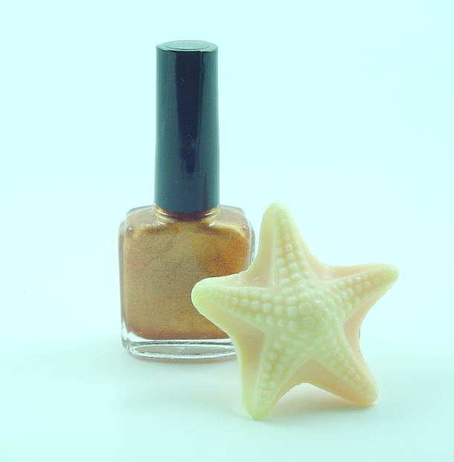

En utilisant les éléments de la liste mentionnée ci-dessus, vous pouvez mettre en place la routine mains / pieds suivante :

Une fois par semaine, trempez vos mains et les pieds dans l'eau savonneuse pendant environ cinq minutes. Utilisez le poussoir cuticule pour pousser vers le bas les cuticules en faisant une légère pression à la base de l'ongle que vous poussez la cuticule vers le bas. Ensuite, utilisez le coupe-cuticule pour couper soigneusement tous les cuticules en excès et la peau autour des bords des ongles. Ensuite, utilisez le vernis à ongles pour donner à vos ongles la nuance de couleur désirée. Si vous ne l'utilisez la couleur, puis il suffit de sauter cette étape. Sinon, vous devez utiliser un, ou plus souvent deux couches de vernis à ongles sur chaque ongle. Une fois qui est sec, appliquer une couche de vernis à ongles top coat pour maintenir en place (fixer) votre vernis de couleur.

Si vous arrive d'aller à l'extérieur des bords des ongles avec le vernis à ongles, tout simplement prendre un Q-Tip, tamponner dans les vernis à ongles, et soigneusement frotter sur le bord de l'ongle pour enlever tout excès de vernis à ongles. Répétez le même processus pour les deux votre main et les pieds.

Enfin, vaporisez vos ongles et les ongles avec un vernis à ongles sèche pulvérisation.

Pour autant que la couleur va, cela est certainement une question de préférence, bien que je dirais en gardant les couleurs dans une gamme féminine telles que roses, rouges et pastels est préférée. Mon conseil si vous êtes débutant, est de coller à la lumière, les nuances de couleur de chair que vous obtenez le coup de l'application de vernis à ongles. Ces couleurs plus claires sont certainement plus faciles à appliquer que, disons rouge, car ils ne font pas aussi visibles d'un désordre si vous allez à l'extérieur des bords des ongles et ils sont infiniment plus faciles à enlever et / ou retoucher. Rappelez-vous, vous devez toujours appliquer une couche de Top Coat Nail Polish ([Top Coat Nail Polish](http://www.amazon.com/s/?_encoding=UTF8&camp=1789&creative=390957&keywords=top%20coat%20nail%20polish&linkCode=ur2&qid=1404939594&rh=i%3Abeauty%2Ck%3Atop%20coat%20nail%20polish&tag=mistress-dede-20&linkId=KOBB25PTMFODPSMQ)https://ir-na.amazon-adsystem.com/e/ir?t=mistress-dede-20&l=ur2&o=1) sur le dessus de votre couleur de vernis à ongles. Cela permettra non seulement aider à cacher les imperfections mais aussi sceller le vernis à ongles en place et faire durer plus longtemps !

Vous devez appliquer les mêmes principes et les étapes mentionnées ci-dessus pour vos ongles.

Une petite astuce supplémentaire qui peut se révéler utile est de commencer à utiliser la crème cuticule ([cuticle cream](http://www.amazon.com/s/?_encoding=UTF8&camp=1789&creative=390957&field-keywords=cuticle%20cream&linkCode=ur2&rh=n%3A3760911%2Ck%3Acuticle%20cream&tag=mistress-dede-20&url=search-alias%3Dbeauty&linkId=KCWP4LHK74BPX2ZE)) sur une base régulière, car cela va lisser les zones autour des ongles et lentement vos mains va commencer à acquérir une plus lisse, plus douce, la qualité féminine.

Si vous êtes toujours intimidé par tout ce processus, voici la solution : commencer à aller à ongles salons - qui sont fréquentés par les hommes sur une base régulière, par la manière - et obtenir une manucure mâle et pédicure. De cette façon, vous pourrez vous familiariser avec le processus et vous obtiendrez de voir comment il est fait de première main. Je vous promets une fois que vous créez cette habitude, vous ne serez pas en mesure de vivre sans votre manucure et pédicure !

Une dernière étape, vous devez mettre en place : Commencez à utiliser une crème hydratante sur une base régulière, ce qui va certainement lisser et améliorer l'apparence de vos mains et les pieds, en leur donnant une apparence plus raffinée, subtile et féminine. Les lignes de soins de la peau comme les abeilles de Burt ([Burt's Bees](http://www.amazon.com/s/?_encoding=UTF8&camp=1789&creative=390957&field-keywords=burts%20bees&linkCode=ur2&rh=n%3A3760911%2Ck%3Aburts%20bees&tag=mistress-dede-20&url=search-alias%3Dbeauty&linkId=LBNRPIT7FVXQNYWI)), par exemple, portent une gamme étendue et peu coûteux de crèmes et lotions lissant la peau naturelle, non-chimiques que je recommande habituellement à mes filles sissy.

**Chapitre 4: Développement d'une voix féminine**

Bien que de nos jours, il existe des procédures chirurgicales telles que Laser Voix Féminisation, vous ne pas besoin d'aller dans cette mesure de commencer à développer votre voix féminine.

Certains d'entre vous simplement être en mesure d'atteindre ces tons féminins naturelles sur commande. Pourtant, pour d'autres, cela peut nécessiter un peu de formation. La réalisation d'une voix féminine implique, entre autres choses, apprendre à changer la position de votre larynx afin de donner votre voix un "anneau féminin" plus ainsi que la réalisation des différences entre les basses, moyennes, et des voix de haute poitrine et où vous avez besoin d’être dans cette plage pour sonder féminin.

Mon conseil sincère est de simplement participer à une thérapie de féminisation de la voix et de la formation, le programme, qui vous garantira un succès dans ce domaine et vous faire économiser beaucoup de frustration et de méthodes d'essais et d'erreurs qui ne peuvent pas travailler ou ne pas avoir une durée, et le résultat satisfaisant. Certains des programmes que je recommande sont :

- Principes de base Votre Féminin Voice- 30 jours Crash Course Voix

- Bases de Féminisation Pour transgenres

- Crash Course 30 jours Voix Féminisation Basics pour Transgenres

- [Fundamentals of Your Feminine Voice- 30 Day Crash Course Voice](http://165eb7s7tkczdkbprytakx5n22.hop.clickbank.net/?tid=MISTRESS%20DEDE%20EBOOK)  
- [Feminization Basics For Transgender Vets](http://f03a3wz50leu1k6w63dyx637bi.hop.clickbank.net/?tid=MISTRESS%20DEDE%20EBOOK)   
- [30 Day Crash Course Voice Feminization Basics for Transgender Vets](http://0a6016t8of7teq7pe9bsny2qat.hop.clickbank.net/?tid=MISTRESS%20DEDE%20EBOOK)

Vous pouvez visiter mon site [mistress-dede.com](http://mistress-dede.com/) pour plus d'informations sur les programmes susmentionnés.

Enfin, rappelez-vous que tout aussi important que la formation de votre voix, votre choix de mots lors de l'engagement dans les conversations et même lors de l'écriture, jouent également un rôle important dans le développement de votre côté féminin. L'utilisation d'expressions telles que : « Comment allez-vous ma chérie ?» Ou « Comment puis-je aider mon chéri ? » va certainement tenir dans plus facilement avec l'illusion d'un personnage féminin, par opposition à : « Quoi de neuf, bro » ou "Comment ça va, man ». Donc, être conscient de votre discours et le choix des mots lors de vos routines de féminisation !

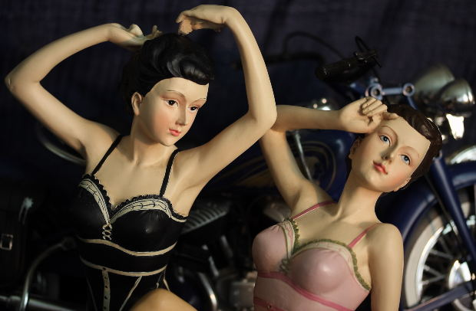

**Chapitre 5 : Parties intimes**

Cacher ou 'limiter' vos parties intimes pour donner l'illusion d'un vagin, est à mon avis l'une des étapes les plus cruciales dans la féminisation. Il vous permettra également de mettre sur sexy, amusant et tenues provocantes que vous pouvez autrement incapable de porter. Ceci peut être réalisé dans l'une des deux façons : vous pouvez soit porter des sous-vêtements ajustement serré, ou vous pouvez effectuer la routine de 'limiter'.



Si vous décidez de rentrer votre pénis, vous devez suivre les étapes suivantes :

• Cire ou raser votre espace privé, autant que possible, car cela est non seulement plus esthétique et hygiénique, mais il sera également plus facile à manœuvrer. Vous devriez épiler à la cire ou raser autant que vous pouvez de votre nombril tout le chemin vers le bas pour le début de votre colonne vertébrale, en veillant à inclure votre pénis, testicules, et la zone de l’anus.

• Ensuite, vous cacher vos testicules en faisant glisser chaque testicule jusqu'à un à la fois dans la zone de scrotum au-dessus du sac et les scotcher en place. Ceci est plus facile à accomplir en position couchée sur le dos. Une astuce qui peut vous aider avec cette étape est d'entrer dans une baignoire pleine d'eau froide immédiatement avant.

• Ensuite, prenez votre pénis et l'étirer vers l'avant puis vers le bas, rejoindre avec vos boules et tirer tous les deux dos entre vos jambes, vers vos fesses et l'insérer parfaitement entre vos jambes et à travers ton cul crevasse. Vous pouvez choisir de bande du pénis sur le côté droit de la hanche à ce stade. Ou vous pouvez simplement préférer porter une paire de sous-vêtements moulant pour terminer le processus. Juste être conscient de ne pas utiliser du ruban si vous êtes fraîchement rasée ou avez récemment ciré.

Et là vous allez ! En suivant les étapes simples décrites ci-dessus, vos parties intimes ressemblera le vagin plus galbés et belle, même avec les plus simples de vos tenues !

**Chapitre 6 : Un visage plus féminin**

Un visage sinueux pourra très certainement ajouter un attrait et compléter votre regard Sissy ! Des seins Fuller peuvent être facilement atteints à l'aide de soutien-gorge rembourrés ([silicone breast](http://www.amazon.com/s/?_encoding=UTF8&camp=1789&creative=390957&field-keywords=SILICONE%20BREASTS&linkCode=ur2&rh=n%3A1036592%2Ck%3ASILICONE%20BREASTS&tag=mistress-dede-20&url=search-alias%3Dapparel&linkId=BZ6USJLSGBNPYRRH)https://ir-na.amazon-adsystem.com/e/ir?t=mistress-dede-20&l=ur2&o=1) et d’inserts mammaires en silicone ([Hip enhancers](http://www.amazon.com/s/?_encoding=UTF8&bbn=1036682&camp=1789&creative=390957&keywords=hip%20enhancer&linkCode=ur2&qid=1404948113&rh=n%3A1036592%2Ck%3Ahip%20enhancer%2Cn%3A!1036682%2Cn%3A2227030011&rnid=1036682&tag=mistress-dede-20&linkId=RAAKYMQ6ZTZPOEP7)https://ir-na.amazon-adsystem.com/e/ir?t=mistress-dede-20&l=ur2&o=1). Des exhausteurs de la hanche sont aussi extrêmement efficaces pour vous donner le "round-butt", "Wide-hip" look.

L'ajout d'exhausteurs à votre routine de sissification régulière vous fera paraître incroyable et est une étape assez facile à mettre en œuvre.

Maintenant, rappelez-vous qu'une bonne posture va aussi de pair avec la réalisation d'un chiffre féminin prospectifs. Par conséquent, il est important de se tenir debout, tirez vos épaules vers l'arrière et rouler votre bassin vers l'avant lorsque vous êtes debout. Il faut presque sentir comme si vous vous penchez en arrière. Vos doigts ne doivent pas être courbés vers le haut ou souligné tout droit. Au lieu de cela, ils devraient être courbés légèrement comme si elles pointent vers vos pieds.

Aussi, rappelez-vous que vos bras doivent être balançaient et non rigide. Si vous observez une femme à pied, vous remarquerez que ses bras balancer des coudes vers le bas. Au contraire, les hommes balancer généralement leurs bras des épaules vers le bas. Donc, faites attention à cette différence et ajustez-vous en conséquence.

Vous pouvez commencer à pratiquer votre position en prenant un grand pas en avant, comme vous soulevez votre talon du sol d'abord, puis la boule de votre pied. Gardez votre pied fléchi vers l'avant que vous pliez vos genoux et placez votre pied vers le bas en face du centre de votre corps. Ensuite, définissez la boule de votre pied vers le bas d'abord et faire un pas de la même manière, régler votre pied vers le bas directement en face de l'autre pied, comme si vous marchez sur une corde raide : droit d'un pied devant l'autre.

Cela va créer un mouvement oscillant dans votre corps, ce qui sera un aspect naturel et féminin. Ne pas vaciller pendant que vous marchez ou tournez votre tête vers le haut ou vers le bas. Au lieu de cela, laissez votre tête face à l'avant pendant que vous marchez vers l'avant de la manière indiquée précédemment.



**Chapitre 7 : Maquillage**

Make up est certainement un pas très important dans votre routine de féminisation. Il suffit de rasage ne fera pas l'affaire si vous voulez un visage féminin. Le maquillage est votre réponse. Voici une liste des catégories de produits qui vous aideront à atteindre un teint féminin :

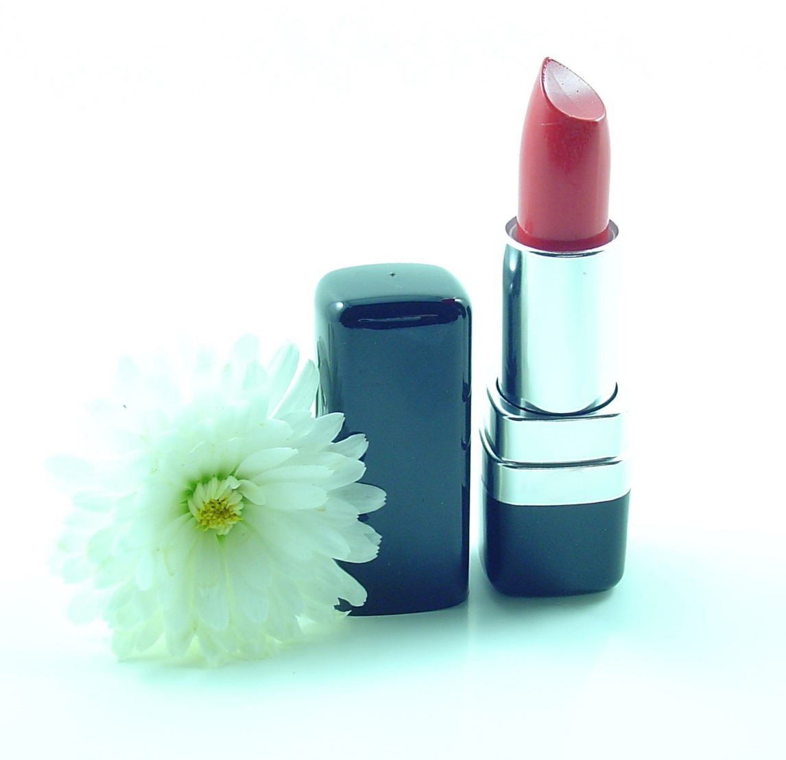

- **Liquid Foundation** ([Liquid Foundation](http://www.amazon.com/s/?_encoding=UTF8&camp=1789&creative=390957&keywords=liquid%20foundation&linkCode=ur2&qid=1404949771&rh=n%3A11058871%2Ck%3Aliquid%20foundation&rnid=2941120011&tag=mistress-dede-20&linkId=LEQ3H5CSOZ7LHIJZ)) (la base ?) : Cela devrait être la première étape de votre maquillage de routine qui permettra de créer un palais lisse sur laquelle pour définir votre maquillage. Assurez-vous de l'appliquer avec un pinceau de maquillage ou une éponge et à la couche du produit en couche épaisse comme il est nécessaire de cacher toute barbe chaume inesthétique. Assurez-vous de choisir une teinte de fondation qui sera le plus proche de votre couleur naturelle de la peau. En outre, être conscient de prolonger la fondation liquide jusqu'à votre cou afin qu'il ressemble à votre tête et votre cou appartiennent à la même personne !

- **Visage Blush** ([Face Blush](http://www.amazon.com/gp/product/B001CERZ7E/ref=as_li_tl?ie=UTF8&camp=1789&creative=390957&creativeASIN=B001CERZ7E&linkCode=as2&tag=dedlop-20&linkId=7G5ZLMJJY6I7BRFU)) : Un joli blush visage rose vous donnera cette rose-cheek regarder que chaque fille sissy aspire !

- **Rouge à lèvres** : les lèvres Kissable sont un must pour toute fille sissy. Il suffit de choisir une nuance de rouge à lèvres qui convient à votre goût. Petite astuce : Vous pouvez appliquer une lèvre pulpeuse (gloss ?) ([lip plumper](http://www.amazon.com/gp/product/B004SGZ610/ref=as_li_tl?ie=UTF8&camp=1789&creative=390957&creativeASIN=B004SGZ610&linkCode=as2&tag=dedlop-20&linkId=CVAJZ4QLRUXHTZJZ)) sous votre rouge à lèvres pour repulper vos lèvres et d'atteindre un boudeuse, look sexy sans effort.

- **Mascara** : Long, cils de rêve sont synonymes de féminité et de sensualité. Donc, vous ajoutez définitivement cette étape à votre routine de maquillage, le mascara noir ([Black mascara](http://www.amazon.com/gp/product/B001GNBW0W/ref=as_li_tl?ie=UTF8&camp=1789&creative=390957&creativeASIN=B001GNBW0W&linkCode=as2&tag=dedlop-20&linkId=JF3WS4U6SH4FWB47)) est, généralement, la meilleure façon d'aller. Vous devez faire au moins deux à trois coups de pinceau sur chaque cil pour atteindre ces cils sexy pulpeuses.

- **Fard à paupières** : Ombre à paupières, à mon avis, ne sont pas strictement nécessaire mais elle compléter votre look. Appliquer le fard à paupières, cependant, prend un peu de pratique et il faut un peu de temps et de patience pour atteindre certains regards et apprendre à jouer avec les couleurs, les ombres, et d'améliorer certaines caractéristiques ou de modifier votre look tout à fait. Si vous êtes naturellement qualifiée dans ce département, par tous les moyens aller tous dehors. Sinon, il suffit de choisir une nuance simple ombre à paupières pour correspondre à votre tenue et appliquer une couche à votre paupière supérieure. Assurez-vous d'appliquer le fard à paupières avant d'appliquer le mascara de sorte que vous ne recevez pas la poudre d'ombre à paupières sur le mascara fraîchement appliqué et diminuer son effet.

**Astuce** : Rappelez-vous, parfois moins, est plus. Sauf si vous êtes très habile à faire votre maquillage, ne pas beaucoup de plâtre de couleur et de produits sur votre visage. Au contraire, appliquer des touches subtiles de couleur ici et là pour améliorer vos caractéristiques naturelles et vous découvrirez que pas beaucoup de travail est nécessaire pour obtenir un look féminin !

**Chapitre 8 : Vêtements**

Enfin, le choix des tenues sissy pour finir votre look est un must. Il existe une variété de boutiques en ligne qui portent nuisettes, domestique tabliers, pantalons, robes à froufrous à volants, etc. Un de mes magasins sissy préférés, cependant, et que je recommande souvent à mes sissies est la [Suddenly Fem](http://www.amazon.com/s/?_encoding=UTF8&camp=1789&creative=390957&field-brandtextbin=Suddenly%20Fem&linkCode=ur2&node=7141123011&tag=dedlop-20&linkId=PXPZIZZ4DW7GSIN3).

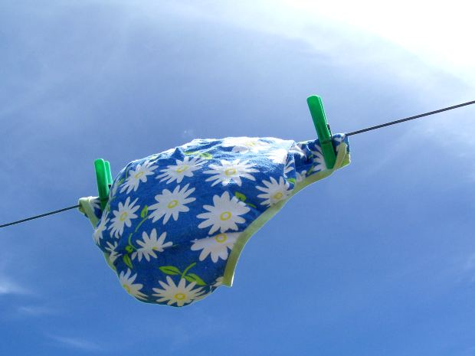

Ils portent une énorme variété d'articles sissy tels que : seins en silicone plantureuse, grandes culottes fesses de silicone, panties bébé sissy froufrous, cotillons et plus. Vous devriez vraiment choisir au moins une tenue pour vous aider à démarrer et continuer à élargir votre collection chaque mois ou semaine, que vous êtes capable.

Vous verrez votre goût de la mode sissy évoluer que vous continuez à acheter ces articles, qui seront éventuellement cimentent votre personnalité sissy et être une partie intégrante de la nouvelle VOUS radieuse !

Mon souhait pour vous est, surtout, que vous profitez de ce voyage et les changements aventureux et passionnants qui surviendront dans votre nouvelle vie !

Avec amour,

Mistress Dede

**BONUS Chapitre 9 : Fragrances / parfums**

Cette étape de féminisation est celui que vous pouvez certainement avoir beaucoup de plaisir avec, comme les parfums ont sans aucun doute un effet important sur les gens autour de nous.

Choisissez un parfum de femme ([woman fragrance](http://www.amazon.com/s/?_encoding=UTF8&camp=1789&creative=390957&keywords=perfume%20for%20women&linkCode=ur2&qid=1404951157&rh=n%3A3760911%2Cn%3A11056591%2Cn%3A11056931%2Ck%3Aperfume%20for%20women&sort=price-desc-rank&tag=mistress-dede-20&linkId=JYM6U3ISNUUOWIB7)) puissant, enivrant, sensuel, et vous aurez vos cibles facilement hypnotisées !

Voici quelques-unes de mes parfums préférés, mais je vous invite à expérimenter et d'avoir du plaisir au moment de choisir vos parfums féminins préférés. Après avoir défini vos préférences -par exemple, si vous aimez parfums de rose, des parfums de musc ou plus hespéridée - vous pourrait même choisir un parfum de signature qui identifiera votre personnage féminin !

Voici quelques-uns de mes favoris :

* [Guess Eau de Parfum Spray for Women](http://www.amazon.com/gp/product/B000ARDBH2/ref=as_li_tl?ie=UTF8&camp=1789&creative=390957&creativeASIN=B000ARDBH2&linkCode=as2&tag=dedlop-20&linkId=OD4UP3HUQUTWOGAV) (Vaporisateur pour femmes)
* [Lovely by Sarah Jessica Parker for Women](http://www.amazon.com/gp/product/B000C1ZDTU/ref=as_li_tl?ie=UTF8&camp=1789&creative=390957&creativeASIN=B000C1ZDTU&linkCode=as2&tag=dedlop-20&linkId=HYUX2SW3TGRJJQUX) (pour les femmes)
* [Vera Wang Princess by Vera Wang for Women](http://www.amazon.com/gp/product/B000JL7WQK/ref=as_li_tl?ie=UTF8&camp=1789&creative=390957&creativeASIN=B000JL7WQK&linkCode=as2&tag=dedlop-20&linkId=GC2FJKFSZQQTNMF5) (pour les femmes)
* [Can Can by Paris Hilton for Women](http://www.amazon.com/gp/product/B001CT0954/ref=as_li_tl?ie=UTF8&camp=1789&creative=390957&creativeASIN=B001CT0954&linkCode=as2&tag=dedlop-20&linkId=XXXM5DJADWZHTYHW) (pour les femmes)
* [Juicy Couture By Juicy Couture For Women](http://www.amazon.com/gp/product/B000JL7Z5S/ref=as_li_tl?ie=UTF8&camp=1789&creative=390957&creativeASIN=B000JL7Z5S&linkCode=as2&tag=dedlop-20&linkId=CZRP4PY7LPKTGLMH) (pour les femmes)
* [Paris Hilton by Paris Hilton for Women](http://www.amazon.com/gp/product/B000C1W2DK/ref=as_li_tl?ie=UTF8&camp=1789&creative=390957&creativeASIN=B000C1W2DK&linkCode=as2&tag=dedlop-20&linkId=KVZBPPOFTOLEFQZF) (pour les femmes)
* [Fancy by Jessica Simpson](http://www.amazon.com/gp/product/B0020MMD06/ref=as_li_tl?ie=UTF8&camp=1789&creative=390957&creativeASIN=B0020MMD06&linkCode=as2&tag=dedlop-20&linkId=KIFDIMAEFEGFEAUM)
* [Viva La Juicy by Juicy Couture](http://www.amazon.com/gp/product/B002XQ1YTK/ref=as_li_tl?ie=UTF8&camp=1789&creative=390957&creativeASIN=B002XQ1YTK&linkCode=as2&tag=dedlop-20&linkId=6L4VKNDTHAXQAIOC)
* [Ed Hardy for Women](http://www.amazon.com/gp/product/B001FWXMGG/ref=as_li_tl?ie=UTF8&camp=1789&creative=390957&creativeASIN=B001FWXMGG&linkCode=as2&tag=dedlop-20&linkId=4Q6275SVT3BABLL3) (pour les femmes)
* [Taylor Swift Enchanted Wonderstruck](http://www.amazon.com/gp/product/B008X9KKSM/ref=as_li_tl?ie=UTF8&camp=1789&creative=390957&creativeASIN=B008X9KKSM&linkCode=as2&tag=dedlop-20&linkId=H5T33XZW2QRLJKLA)
* [Tommy Hilfiger Tommy Girl Eau de Toilette Spray for Women](http://www.amazon.com/gp/product/B000C1ZEY4/ref=as_li_tl?ie=UTF8&camp=1789&creative=390957&creativeASIN=B000C1ZEY4&linkCode=as2&tag=dedlop-20&linkId=TCRURHH3UB6BZMQL) (Vaporisateur pour femmes)

Rappelez-vous d'appliquer le parfum généreusement non seulement dans les endroits habituels, tels que derrière les oreilles et autour de votre cou, mais aussi choisir des endroits plus sensuels telles que votre région de l'aine, l'intérieur des cuisses et sous vos fesses. Si vous avez déjà développé un certain clivage, puis c'est certainement un endroit que vous ne devez pas manquer !

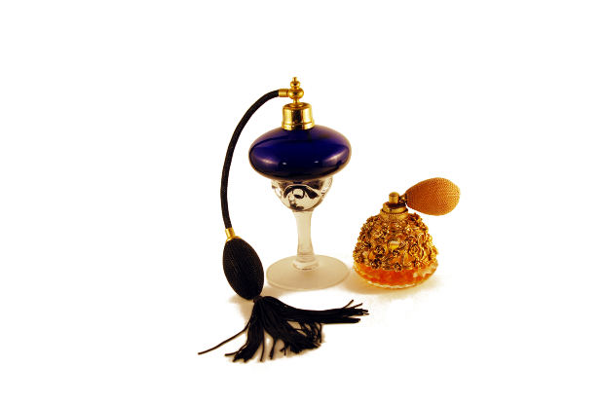

**CONCLUSION**

Nous avons tous des rêves, des fantasmes et des objectifs qui sont en attente d'être découvert et exploré. Votre voyage de féminisation est certainement une forme sensuelle et passionnante de l'expression de soi que je crois personnellement doit être nourri et embrassé.

Que ce guide simple et pratique être le point de ce choix de vie merveilleux que vous avez choisi de départ, et laissez-le servir comme une motivation et d'inspiration pour approfondir vos rêves et fantasmes.

Commencer à appliquer les étapes et les conseils mentionnés ici peu à peu. Rappelez-vous, la pratique rend parfait et si vous commencez à intégrer ces conseils de facile à suivre dans votre routine de vie normale, ils seront bientôt devenir presque une seconde nature pour vous et vous serez en mesure de faire facilement l'utilisation de votre voix féminine et charmes féminins facilement chaque fois tu désires.

Je vous souhaite beaucoup de succès dans votre voyage de féminisation. Et rappelez-vous, surtout, de le rendre amusant !

**GROUPE SPECIAL FACEBOOK**

Venez rejoindre notre groupe Facebook juste pour lecteurs comme vous qui veulent lire, les livres pratiques intéressantes informatifs et des livres audio sur l'art de féminisation / sissification. Dans ce groupe, nous allons partager nos conseils et les connaissances les uns avec les autres afin que nous puissions tous contribuer à enrichir et à donner à nos vies.

Ceci est également un groupe fantastique pour trouver l'inspiration et de nouvelles idées ! Imaginez si vous aviez des centaines de Milliers d'autres personnes de partout dans le monde qui détiennent vos intérêts communs collaborer avec vous sur la façon de rendre nos vies meilleures - imaginez la taille d'un impact que vous pourriez avoir.

Il est aussi un excellent endroit pour obtenir des questions de vie ou des questions d'intérêt que vous avez répondu ainsi.

Venez nous rejoindre ici sur Facebook : [facebook.com/MistressDede](https://www.facebook.com/MistressDede)

**AUTRES LIVRES DE L'AUTEUR**

Restez à l'écoute pour de nouveaux titres plus excitants de Mistress Dede en visitant [www.mistress-dede.com](http://www.mistress-dede.com/).

Vous aimerez aussi les livres suivants de l'auteur :

[Sissy Assignments: The Ultimate Collection (Over 150 Sissy Assignments!)](http://www.amazon.com/gp/product/1507712936/ref=as_li_tl?ie=UTF8&camp=1789&creative=390957&creativeASIN=1507712936&linkCode=as2&tag=dedlop-20&linkId=L7WAFYBNEKC6JJSJ)  
[Feminization & Forced Feminization for Sissy Bois (How to get started!)](http://www.amazon.com/gp/product/B00STTDCWC/ref=as_li_tl?ie=UTF8&camp=1789&creative=390957&creativeASIN=B00STTDCWC&linkCode=as2&tag=dedlop-20&linkId=DHDPAH7RR4D3G225)  
[Male Chastity Keyholder Guide](http://www.amazon.com/Male-Chastity-Keyhoder-Guide-Keyholding-ebook/dp/B00TDVE684)  
[A Modern Couple’s Guide to Female-Led Relationships](http://www.amazon.com/Modern-Couples-Guide-Female-Led-Relationships/dp/1508413681)  
[The Dominatrix Manual](http://www.amazon.com/Dominatrix-Manual-Girls-Female-Dominance-ebook/dp/B00TMA8ZMO)  
[Sissification: How to Train a Sissy Husband](http://www.amazon.com/Sissification-How-Train-Sissy-Husband/dp/1508529663)  
[*Sissy Maid School Part I*](http://www.amazon.com/gp/product/B00S1HKDVA/ref=as_li_tl?ie=UTF8&camp=1789&creative=390957&creativeASIN=B00S1HKDVA&linkCode=as2&tag=dedlop-20&linkId=PCFNB3E6Q6AHL4T6)  
[*Sissy Maid School Part II*](http://www.amazon.com/gp/product/B00SS8P6XW/ref=as_li_tl?ie=UTF8&camp=1789&creative=390957&creativeASIN=B00SS8P6XW&linkCode=as2&tag=dedlop-20&linkId=GY2THS7ZGM54UPX5)  
[Sissy Feminization Academy: Femme Fabulous Part I](http://www.amazon.com/gp/product/B00TH9ESJE/ref=as_li_tl?ie=UTF8&camp=1789&creative=390957&creativeASIN=B00TH9ESJE&linkCode=as2&tag=dedlop-20&linkId=ILZFIQ5X4P7YXVHY)  
[Sissy Feminization Academy: Femme Fabulous Part II](http://www.amazon.com/gp/product/B00TTB32MY/ref=as_li_tl?ie=UTF8&camp=1789&creative=390957&creativeASIN=B00TTB32MY&linkCode=as2&tag=dedlop-20&linkId=3RV4JU6SB5YYCEME)  
[Sissy Maid Assignments 2](http://www.amazon.com/gp/product/B00SU75B7M/ref=as_li_tl?ie=UTF8&camp=1789&creative=390957&creativeASIN=B00SU75B7M&linkCode=as2&tag=dedlop-20&linkId=AHATOB62QVJMV7QK)  
[*Simple Guide to Feminization by Mistress Dede*](http://www.amazon.com/Simple-Guide-Feminization-Mistress-Dede/dp/1500736740)  
[*Feminization Affirmations*](http://www.amazon.com/gp/product/B00NKM6W5M/ref=as_li_tl?ie=UTF8&camp=1789&creative=390957&creativeASIN=B00NKM6W5M&linkCode=as2&tag=dedlop-20&linkId=5NN54VBYTJYBEMWR)[*for Sissy Boys by Mistress Dede*](http://www.amazon.com/gp/product/B00NKM6W5M/ref=as_li_tl?ie=UTF8&camp=1789&creative=390957&creativeASIN=B00NKM6W5M&linkCode=as2&tag=dedlop-20&linkId=5NN54VBYTJYBEMWR)  
[*A Plaything for Mrs. Pennysaver*](http://www.amazon.com/gp/product/B00NXCDU9U/ref=as_li_tl?ie=UTF8&camp=1789&creative=9325&creativeASIN=B00NXCDU9U&linkCode=as2&tag=dedlop-20&linkId=RNWUS5DBAOBG3SO3)  
[*Penis to Vagina Transformation: Feminization Affirmations for Sissy Boys by Mistress Dede*](http://www.amazon.com/gp/product/B00OABQL5S/ref=as_li_tl?ie=UTF8&camp=1789&creative=390957&creativeASIN=B00OABQL5S&linkCode=as2&tag=dedlop-20&linkId=2AEVHV75RKIIMJTR)  
[*The Sissy Trainer Mrs. Pennysaver*](http://www.amazon.com/Trainer-Pennysaver-Mistress-Feminization-Stories/dp/150305683X/ref=sr_1_8?ie=UTF8&qid=1416031578&sr=8-8&keywords=mistress+dede)  
[*Sissy Maid for Her*](http://www.amazon.com/gp/product/B00P49VD8U/ref=as_li_tl?ie=UTF8&camp=1789&creative=390957&creativeASIN=B00P49VD8U&linkCode=as2&tag=dedlop-20&linkId=MIYBYHC22HDLXR3P)  
[*The Sissy Panties Guide by Sissy Trainer Mistress Dede*](http://www.amazon.com/gp/product/B00OGTDHJ2/ref=as_li_tl?ie=UTF8&camp=1789&creative=390957&creativeASIN=B00OGTDHJ2&linkCode=as2&tag=dedlop-20&linkId=Y22PPWFUOAFGAXL6)  
[*Pegged by Mrs. Pennysaver*](http://www.amazon.com/gp/product/B00OVNFDCC/ref=as_li_tl?ie=UTF8&camp=1789&creative=390957&creativeASIN=B00OVNFDCC&linkCode=as2&tag=dedlop-20&linkId=PBP546NXFZC74WDO)  
[*Trained by my Hot Wife*](http://www.amazon.com/gp/product/B00P9VZO60/ref=as_li_tl?ie=UTF8&camp=1789&creative=390957&creativeASIN=B00P9VZO60&linkCode=as2&tag=dedlop-20&linkId=BZYS4TZ4ELAYOSL2)  
[*How to Crossdress by Sissy Trainer Mistress Dede*](http://www.amazon.com/gp/product/B00PSGEQ6K/ref=as_li_tl?ie=UTF8&camp=1789&creative=390957&creativeASIN=B00PSGEQ6K&linkCode=as2&tag=dedlop-20&linkId=VUM67U47U6WFODVB)  
[*Sissy Assignments by Sissy Trainer Mistress Dede*](http://www.amazon.com/gp/product/B00OEB1GE0/ref=as_li_tl?ie=UTF8&camp=1789&creative=390957&creativeASIN=B00OEB1GE0&linkCode=as2&tag=dedlop-20&linkId=QMWXSA7CRS4GO6XW)  
[*The Sissy Test*](http://www.amazon.com/gp/product/B00QFIA0GU/ref=as_li_tl?ie=UTF8&camp=1789&creative=390957&creativeASIN=B00QFIA0GU&linkCode=as2&tag=dedlop-20&linkId=CC53XAHOXEBFETGQ)  
[*Forced Feminization*](http://www.amazon.com/gp/product/1503396029/ref=as_li_tl?ie=UTF8&camp=1789&creative=390957&creativeASIN=1503396029&linkCode=as2&tag=dedlop-20&linkId=ATPJCFDA72QR6FPN)  
[*Petticoat Discipline*](http://www.amazon.com/gp/product/B00PO2BIXC/ref=as_li_tl?ie=UTF8&camp=1789&creative=390957&creativeASIN=B00PO2BIXC&linkCode=as2&tag=dedlop-20&linkId=SVA6BNGRMJSFUYBI)  
[*The Sissy Trainer*](http://www.amazon.com/Trainer-Pennysaver-Feminization-Stories-Mistress-ebook/dp/B00P81Y4WG/ref=asap_B00MOQMAB0_1_13?s=books&ie=UTF8&qid=1417798782&sr=1-13)  
[*Sissy Maid Assignments*](http://www.amazon.com/gp/product/B00QQQ8R0W/ref=as_li_tl?ie=UTF8&camp=1789&creative=390957&creativeASIN=B00QQQ8R0W&linkCode=as2&tag=dedlop-20&linkId=EHAMCHZGDY5LPA6U)  
[*Sissy Chastity Assignments*](http://www.amazon.com/gp/product/B00RC5GBW2/ref=as_li_tl?ie=UTF8&camp=1789&creative=390957&creativeASIN=B00RC5GBW2&linkCode=as2&tag=dedlop-20&linkId=VUU5JT6RZUII2LGR)  
[*Sissy Shopping Assignments*](http://www.amazon.com/gp/product/B00R1XAA2C/ref=as_li_tl?ie=UTF8&camp=1789&creative=390957&creativeASIN=B00R1XAA2C&linkCode=as2&tag=dedlop-20&linkId=4OVKIJIW567Y7D45)  
[*How to be a Sissy*](http://www.amazon.com/gp/product/B00RAKCDHG/ref=as_li_tl?ie=UTF8&camp=1789&creative=390957&creativeASIN=B00RAKCDHG&linkCode=as2&tag=dedlop-20&linkId=3NK4JTHLFAXMCGCD)  
[Sissy Humiliation Assignments](http://www.amazon.com/gp/product/B00SDFYH1C/ref=as_li_tl?ie=UTF8&camp=1789&creative=390957&creativeASIN=B00SDFYH1C&linkCode=as2&tag=dedlop-20&linkId=FJQBSXIDPOIFSREG)  
[Sissy Assignments: Public Humiliation Part I  
Sissy Assignments 2  
The Gay Test](http://www.amazon.com/gp/product/B00SW6XY9S/ref=as_li_tl?ie=UTF8&camp=1789&creative=390957&creativeASIN=B00SW6XY9S&linkCode=as2&tag=dedlop-20&linkId=MOE5UDDUY5X4OKBU)  
[The Transgender Guide](http://www.amazon.com/gp/product/150608768X/ref=as_li_tl?ie=UTF8&camp=1789&creative=390957&creativeASIN=150608768X&linkCode=as2&tag=dedlop-20&linkId=GVOW7GA2VNPSADIR)

Vous pouvez consulter le reste des livres et des livres audio de l'auteur à [www.mistress-dede.com](http://www.mistress-dede.com/)

**CONNECTION AVEC MAITRESSE DEDE**

Je vous remercie beaucoup d'avoir pris le temps de lire ce livre. Je suis très heureuse, pour vous, de vous voir motivés sur le chemin de la féminisation et l'espoir que, avec un peu de pratique et de patience à obtenir le look que vous visez.

Si vous avez des questions, n’hésitez pas à me contacter directement à [financial.domme@yahoo.com](mailto:financial.domme@yahoo.com)

Vous pouvez me suivre sur Twitter : [@](https://twitter.com/E_bookDownload)mistressdede

Et se connecter avec moi sur Facebook : [facebook.com/MistressDede](https://www.facebook.com/MistressDede)

Abonnez-vous à mon blog : [mistress-dede.com](http://www.mistress-dede.com/)

Je vous souhaite tout le meilleur dans votre voyage de Féminisation !

Avec amour,

Mistress Dede

**A PROPOS DE L'AUTEUR**

MAITRESSE DEDE est non seulement un auteur accompli, mais aussi un pratiquant passionné de l'art de la domination féminine. Elle est la fondatrice et PDG de la « **Sissy Féminisation Academy** » ([“Sissy Feminization Academy”](http://mistress-dede.com/sissy-feminization-academy)) et supervise actuellement divers programmes de formation en ligne destinés à la transformation des hommes et de la féminisation / sissification.

En savoir plus sur Mistress Dede à [mistress-dede.com](http://www.mistress-dede.com/)

**UNE DERNIÈRE CHOSE…**

Merci d'avoir lu cet eBook ! Si vous avez apprécié ou trouvé utile, je serais très reconnaissant si vous poster une courte critique sur Amazon. Votre grand soutien fait une différence énorme et je lis personnellement tous les commentaires que je puisse obtenir vos commentaires et continuer à améliorer ce livre.

Si vous souhaitez donner votre avis sur ce livre, tout ce que vous devez faire est de cliquer sur le lien d'examen de la page de ce livre sur Amazon ici : Laissez votre avis ([Leave your review](http://www.amazon.com/Simple-Guide-Feminization-Mistress-Dedes-ebook/product-reviews/B00LOUB144/)).

Merci beaucoup pour votre soutien !